TAREA
- RODEÁ EL GRUPO DE ALIMENTOS SALUDABLES CON VERDE Y CON ROJO, LOS NO SALUDABLES:
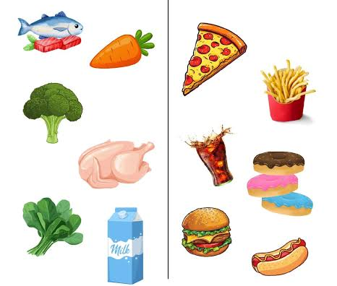
- DIBUJÁ UN MEDIO DE TRANSPORTE QUE VA POR AGUA. ESCRIBÍ SU NOMBRE.
…………………………………………………

- RODEÁ CON AZUL LOS MEDIOS DE TRANSPORTE QUE VAN POR AIRE Y DE VERDE LOS QUE VAN POR TIERRA.

- OBSERVÁ Y UNÍ CON FLECHAS SEGÚN CORRESPONDA:
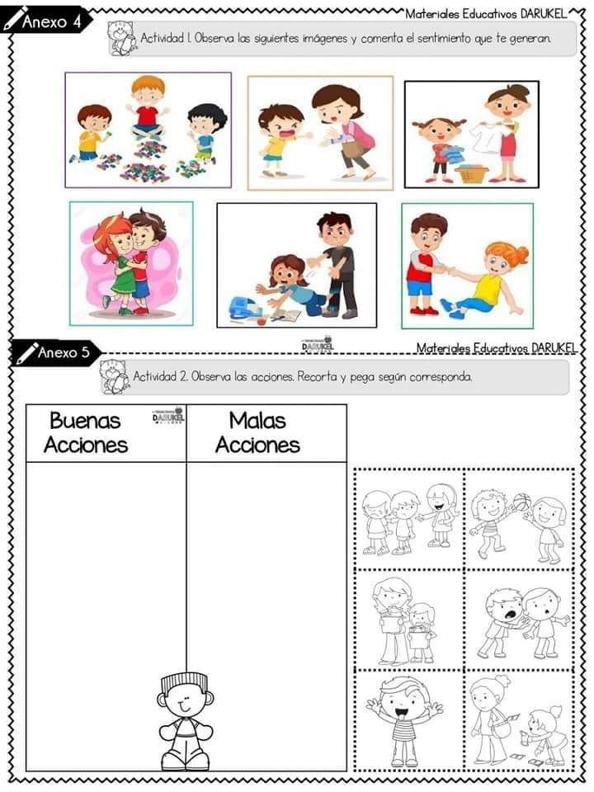

MALA ACCIÓN BUENA ACCIÓN

Observación:
Estimadas familias:
Necesitamos contar con su colaboración para prevenir la pediculosis en el salón y evitar su propagación.
Les pedimos que revisen periódicamente el cabello de los niños/as y, ante la presencia de piojitos o liendres, puedan tomar las medidas correspondientes.

FECHA DE PRESENTACIÓN: 13/10
NOTIF: ………………………………………

